**Муниципальное бюджетное дошкольное образовательное учреждение**

**«Детский сад комбинированного вида № 25»**

Утверждаю:

Заведующий МБДОУ «Д/с № 25»

Длужевская Р.Г. ________

**«___»___________** 2025г.

**«План**

**мероприятий**

**«2025 год – год Защитника Отечества»**

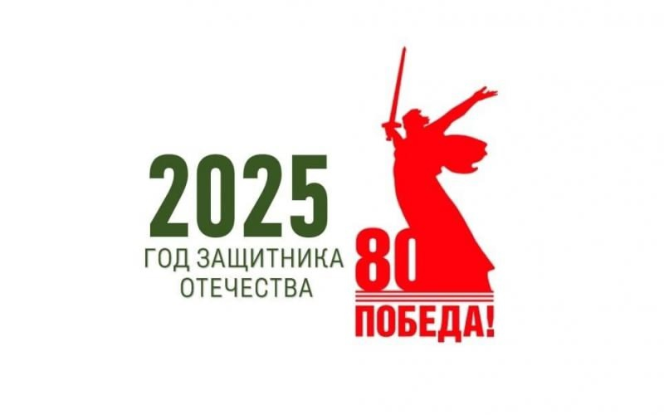

**2025 год**



**ПЛАН**  
**основных мероприятий**

**МБДОУ «Д/с № 25»,**

**посвященных Году Защитника Отечества (2025 год)**

*«В 2025 году будет отмечаться 80-летие Победы в Великой Отечественной войне. В связи с этим предлагаю объявить 2025 год Годом защитника Отечества в честь наших героев и участников специальной военной операции сегодня и в память о подвигах всех наших предков, сражавшихся в разные исторические периоды за Родину. Во славу наших отцов, дедов, прадедов, сокрушивших нацизм»*

*(В.В. Путин)……………*  
 Знаменательно, что Год защитника Отечества приходит на смену Году семьи в 2024 году, и это не случайно. Это подчёркивает глубокую связь между семейными ценностями и героическим служением Родине. Год семьи, который был посвящён вопросам демографии и поддержке материнства, заложил основу для будущего, а Год защитника Отечества станет ярким и важным событием, которое подчеркнёт заслуги тех, кто защищал и защищает эту основу. 2025 год – это также и год 80-летия Великой Победы. За основу его логотипа взято изображение монумента «Родина-мать зовет!» на Мамаевом кургане в Волгограде, эмблема содержит георгиевскую ленту, слово «Победа!» и число «80».

**Цель:** сохранение исторической памяти и празднование 80-летия Победы в Великой Отечественной войне.

**Задачи:**

1. Продолжить побуждать трепетное чувство благодарности к защитникам Родины. Расширять представления детей о профессии военного.

2. Формировать представление у дошкольников с особыми потребностями о Великой Отечественной войне, о героях, участниках СВО через различные виды детской деятельности.

3. Пробуждать интерес к военному прошлому и настоящему нашей страны.

4. Развивать восприятие произведений литературы, живописи, музыки о Защитниках Отечества и Великой Отечественной войне, учить выражать свои чувства, обогащать словарный запас.

5. Привлекать родителей к участию в совместных детско-родительских мероприятиях.

6. Воспитывать патриотические чувства у подрастающего поколения.

|  |  |  |
| --- | --- | --- |
| **Наименование мероприятия** | **Срок**  **проведения** | **Ответственные исполнители** |
| **1. Организационно-праздничные мероприятия** | | |
| Педагогический час с участием всех педагогов о мероприятиях, посвященных Году защитника Отечества. | Январь | Старший воспитатель |
| Подбор методической литературы, иллюстративного материала, художественного слова, загадок, мультимедийных презентаций «Защитники России», «Расскажем детям о войне», «Вечная память и слава!», «День Победы», ИКТ материалы и др. | Январь | Старший воспитатель |
| Оформление информационного стенда в коридоре детского сада «2025 год – год Защитника Отечества» | Февраль | Старший воспитатель |
| Проинформировать родителей о мероприятиях, посвященных Году защитника Отечества | Январь – февраль | Старший воспитатель, воспитатели всех возрастных групп |
| Оформление музыкального зала, фасада здания к празднованию Дня Победы в ВОВ | Май | Старший воспитатель, муз/руководитель, инструктор по ФИЗО, воспитатели |
| Торжественное мероприятие в честь закрытия Года Защитника Отечества *(в рамках мероприятий «Разговоры о важном»)* | Декабрь  2025 года | Старший воспитатель, муз/руководитель, инструктор по ФИЗО, воспитатели |
| Оформление информационных стендов, папок передвижек для родителей «Воспитываем патриота с детства» | Январь - март | Воспитатели |
| Оформление познавательных центров в группах «Поклонимся Великим тем годам» (иллюстрации, альбомы, художественная литература, макеты и др. о войне, о Защитниках Отечества, о военной технике и т.д.) | В течение учебного года | Воспитатели |
| Оформление Стены памяти «Спасибо деду за Победу!» (педагоги, дети, родители) | Май | Старший воспитатель, воспитатели |
| **2. Мероприятия, направленные на формирование гражданственности, патриотизма и чувства принадлежности своей Родине с детьми** | | |
| Патриотические акции с участием педагогов, детей, родителей:  «Блокадная ласточка» (оформление плаката);  «Красная гвоздика»;  «Голубь мира в каждый дом»;  «Георгиевская ленточка»;  «Окна Победы»,  «Открытка и письмо солдату СВО». | В течение года | Старший воспитатель, воспитатели |
| Тематические мероприятия «Блокада Ленинграда» | 27 января | Старший воспитатель, воспитатели |
| Выставка совместного творчества взрослых и детей «Наша армия сильна, охраняет мир она!» *(рисунки, поделки – самоделки военной техники)* | февраль | Инструктор по физической культуре, воспитатели |
| Тематическое занятие с презентацией «Сталинградская битва» *(старшие группы)* | 2 февраля 2025 | Старший воспитатель, воспитатели |
| Участие пап в музыкально – спортивном празднике «День Защитника Отечества» | 20 – 21 февраля | Музыкальный руководитель, инструктор по физической культуре, воспитатели |
| Тематическое мероприятие «Герои нашего времени!» с участием героя СВО. | Март | Старший воспитатель, воспитатели |
| Вечер чтения стихотворений (педагоги, дети, родители) «Строки, опалённые войной» | Март | Старший воспитатель, воспитатели |
| Праздник «Этот день Победы» | 6 – 7 мая | Старший воспитатель, воспитатели |
| Фестиваль «Нам песни эти позабыть нельзя» - кустовое мероприятие: д/с № 25, д/с № 40, д/с № 44 (пение, флешмоб, танцевальная композиция, театрализация военных, песен по выбору учреждения – без повторений не менее 3-х) | 5 мая | Старший воспитатель, муз/руководитель, инструктор по физической культуре |
| Смотр – конкурс видеороликов «Катюша» - представление песни «Катюша» всеми возрастными группами при непосредственном участие родителей (хоровое пение, пение с танцевальной композицией, пение с театрализацией, представлением «легендарной Катюши», как вида транспорта, флешмоб и т.д. по – выбору группового сообщества) | Май | Старший воспитатель, муз/руководитель, инструктор по физической культуре, воспитатели |
| Экскурсии: в СОШ № 6– «Парта героя»;  Музей им. А.В. Каргополова «Детям о войне»;  «Парк Победы» - совместное мероприятие с краеведческим музеем. | В течение года | Старший воспитатель, воспитатели |
| Неделя тематических мероприятий, посвященных Дню Победы (тематические занятия, просмотр презентаций, видеороликов, экскурсии к памятникам Победы и др.) | Апрель - май | Все педагоги |
| Познавательный досуг к Международному дню защиты детей «Мы этой Земли продолжение» | Июнь *(1 июня)* | Старший воспитатель, муз/руководитель, инструктор ФИЗО |
| Тематическая беседа: «День памяти и скорби «Зажгите свечи» *минута молчания в 11.00* | 22 июня | Старший воспитатель |
| Беседа и показ презентации о партизанах ВОВ  *(в рамках «Разговоры о важном»)* | Июль *(29 июня)* | Воспитатели |
| «День военно – морского флота» - презентация, беседа. *(в рамках «Разговоры о важном»)* | 25 июля | Воспитатели |
| «День Воздушного флота России» - презентация, беседа, изготовление самолётиков (оригами) | Август  *(1-2 августа)* | Воспитатели |
| «День железнодорожных войск». Презентация «Как менялся облик поездов со временем» *(в рамках «Разговоры о важном)* | Август *(6 августа)* | Воспитатели |
| Тематический досуг в честь Дня государственного флага «Мой флаг – моя Россия», творческие работы детей. | Август *(22 августа)* | Муз/руководитель, инструктор ФИЗО, воспитатели |
| День солидарности в борьбе с терроризмом. Беседа с детьми о мерах безопасности, правила поведения при чрезвычайных ситуациях. Изготовление газеты «Мы против терроризма!» | Сентябрь  *(2 сентября)* | Старший воспитатель, воспитатели |
| «День воинской славы России» *(в рамках еженедельных мероприятий «Разговоры о важном»)* | Сентябрь  *(11 сентября)* | Старший воспитатель, воспитатели |
| Тематический досуг «А мой папа самый, самый», *с участием пап.* | Октябрь | Воспитатели |
| «День армейской авиации»  *(в рамках «Разговоры о важном)* | Октябрь | Воспитатели |
| Тематический досуг «Наша сила в единстве», посвященный празднику «День народного единства» | Ноябрь | Воспитатели, муз/руководитель |
| «День военного разведчика». Беседа и показ презентации о службе разведчиков *(в рамках «Разговоры о важном»)* | Ноябрь *(5 ноября)* | Воспитатели |
| «День памяти погибших при исполнении служебных обязанностей сотрудников органов внутренних дел России». Чтение С. Михалкова «Дядя Степа-милиционер». Сюжетно-дидактическая игра. | Ноябрь *(10 ноября)* | Старший воспитатель, воспитатели |
| «День неизвестного солдата» презентация, беседа *(в рамках «Разговоры о важном»)* | Декабрь  *(3 декабря)* | Старший воспитатель, воспитатели |
| *«*День героя Отечества» Конкурс чтецов «Родину есть за что любить» | Декабрь  *(9 декабрь)* | Старший воспитатель, воспитатели |
| **3. Мероприятия по повышению компетентности родителей** **в вопросах нравственно – патриотического воспитания дошкольников** | | |
| Консультация  «Нравственно – патриотическое воспитание детей дошкольного возраста» | Февраль | Педагог-психолог |
| Консультации на групповых родительских собраниях «Как рассказать детям «Что такое ВОЙНА, что такое ПОБЕДА?» | Март, сентябрь | Воспитатели групп |
| Консультация на общем родительском собрании «Читаем детям о войне» | Май | Старший воспитатель, библиотекарь библиотеки им. Чехова г. Ачинска |
| Информационно-методические семинары по вопросам проблем организации мероприятий и других вопросов нравственно – патриотического воспитания дошкольников. | В течение года | Заведующий, старший воспитатель, специалисты ДОУ |
| Индивидуальные консультации | В течение года по запросам | Педагогические работники в рамках своей компетенции |
| **4. Проектная деятельность** | | |
| Проект «Нам песни эти позабыть нельзя» (кустовое мероприятие) | Март - май | Старший воспитатель, муз/руководитель, инструктор ФИЗО |
| Проект «Цветочная поляна в подарок Защитникам Отечества» - заключительный этап смотр - конкурс | Весенне – летний период | Сотрудники ДОУ, дети, родители |
| Участие в реализации проектов, конкурсах, выставках на муниципальном, краевом, федеральном уровнях. | Январь - декабрь 2025 года | Старший воспитатель |

Старший воспитатель ______________ Шмакова З.В.